«Дидактические игры и пособия
для организации образовательного процесса по познавательному развитию
детей раннего возраста»

сборник

В Сборник вошли дидактические игры по познавательному образованию для детей раннего возраста от 1 до 3 лет.
В сборнике представлены дидактические игры и пособия с познавательным содержанием.
Материал сборника будет полезен педагогам дошкольных образовательных организаций, а также родителям (законным представителям) воспитанников.
Представленный сборник имеет практическую значимость, будет интересен педагогическим работникам дошкольных образовательных организаций и может быть рекомендован к публикации на муниципальном уровне.
Оглавление:
1. Актуальность
2. Методические разработки из опыта работы педагогов дошкольных образовательных организаций с использованием

- Лэпбук
- Бизиборд
- Дидактическая игрушка
3. Литература

Введение
«Чем больше ребёнок видел, слышал и переживал, чем больше
он знает, и усвоил, чем большим количеством элементов
действительности он располагает в своём опыте, тем
значительнее и продуктивнее при других равных условиях
будет его творческая, исследовательская деятельность».
Л. С. Выготский

«Игра – путь детей к познанию мира,
в котором они живут и который призваны изменить»
М. Горький.

На современном этапе развития дошкольного образования проблеме познавательного развития дошкольников уделяется большое внимание. ФГОС ДО в качестве одного из принципов дошкольного образования рассматривает формирование познавательных интересов и познавательных действий ребёнка в различных видах деятельности. Кроме того стандарт направлен на развитие интеллектуальных качеств дошкольников.
Любой нормальный ребенок появляется на свет с врожденной познавательной направленностью, помогающий ему адаптироваться к новым условиям своей жизнедеятельности. Постепенно познавательная направленность перерастает в познавательную активность – состояние внутренней готовности к познавательной деятельности, проявляющееся у детей в поисковых действиях, направленных на получение впечатлений об окружающем мире. Уже в раннем возрасте у детей можно заметить самое первое проявление способностей - склонность к какому-либо виду деятельности. Выполняя ее, ребенок испытывает радость, удовольствие. Ему интересен не результат, а сам процесс. В этот период закладываются основы эстетического восприятия мира. Активно формируются способы чувственного познания, совершенствуются ощущения и восприятия. Объектом познания становятся не только предметы, их действия, но и признаки предметов (цвет, форма, величина). В психолого- педагогической литературе доказано, что сенсорное развитие детей во все времена было и остается важным и необходимым условием для полноценного воспитания подрастающего поколения. Эти знания помогают детям сравнивать объекты и явления по одному признаку или свойству и устанавливать отношения сходства - тождества и различия, осуществлять классификацию. Накопление информации происходит благодаря манипуляции с предметами, личному
участию ребенка в различных ситуациях, событиях, наблюдениям ребенка за реальными явлениями. Ребенок познает мир по принципу: что вижу, с чем

действую, то и познаю. Он смотрит на предметы как бы с разных сторон; его интересуют их внешние (Что? Кто? Какой?) и внутренние характеристики
(Для чего? Как?).Необходимым условием активности познания является разнообразие и сменяемость предметной сферы окружающей ребенка, предоставление свободы исследования (предметно-манипулятивная игра), резерв свободного времени и места для разворачивания игр. Но самостоятельно постигать скрытые характеристики предметов ребенок не может (так как у него только один способ познания – вижу-действую), ему необходима помощь взрослого. Китайская пословица гласит: «Расскажи – и я забуду, покажи – и я запомню, дай попробовать и я пойму!».
Развитие дошкольного образования, его переход на новый качественный уровень не могут осуществляться без разработки инновационных форм, методов, средств и инновационных технологий. Необходима инновационная деятельность воспитателя, которая состоит в том, чтобы начать освоение нововведений развивающего характера, внедрять новые формы, методы, методики, средства, технологии в воспитательно-образовательный процесс.
Таким образом, проблема развития познавательных способностей дошкольников требует особого отношения со стороны педагогов, поиска и применения эффективных технологий и методов, средств работы с дошкольниками.
Цель сборника: Распространение опыта работы по организации образовательного процесса в познавательном развитии посредством дидактических игр и пособий.
В сборнике представлены дидактические игры при использовании инновационных средств в познавательном развитии детей как:
1. Лэпбук
Лэпбук (lap-колени, book-книга) – дословный перевод: книжка на коленях. Часто можно встретить другие названия: тематическая папка, интерактивная папка, папка проектов. Суть в том, что лэпбук – это самодельная интерактивная папка с мини-книжками, кармашками, вставками, окошками, подвижными деталями, в которую помещены материалы на одну тему («наколенная книга», «тематическая папка»). Эти материалы ребенок может перекладывать, доставать, складывать как ему захочется, при этом изучая и знакомясь с новым и интересным материалом!
В ней собирается большой, разнохарактерный материал по какой-то определенной теме, интересной ребёнку.
Лэпбук отвечает требованиям ФГОС дошкольного образования к пространственной предметно-развивающей среде: трансформируемость, вариативность, полифункциональность, доступность, насыщенность.
Лэпбук отвечает основным направлениям партнерской деятельности взрослого с детьми.

2. Бизиборд.
Современные дети окружены гаджетами, но никакой смартфон или планшет не сможет обеспечить развитие мелкой моторики, которая создает базу для физического, интеллектуального, эмоционального развития маленького ребенка. Таким образом, Бизиборд – не просто красивая игрушка, а дидактическая игра с множеством функций, которую можно использовать для гармоничного развития ребенка. Сегодня Бизиборд – уже необходимая вещь для развития речи и восприятия мира ребенком, и в настоящее время необходима в группах раннего и младшего дошкольного возраста, как элемент развивающей предметно-пространственной среды. Различные мелкие предметы и яркое оформление могут надолго увлечь ребенка. Это настоящее развлечение и удовольствие для малышей!
3.Дидактическая игрушка.
В дидактической системе средств, связанных с обучением ребёнка, игрушка занимает почётное место. Её предметное содержание понятно, близко и знакомо маленькому ребёнку. Особенно ценно то, что в жизненном предметном содержании дидактической игрушки ясно и отчётливо выведен познавательный элемент, который вместе с тем забавляет и радует ребёнка. Этим она отличается от пособия, в котором познавательное содержание составляет основу и не допускает забавы, игры.
Наиболее ценными являются дидактические игрушки, которые не только отвечают общим психолого-педагогическим требованиям, предъявляемым ко всем видам игрушек, но и обладают некоторыми качествами, в большей степени им присущими:
— дидактическими свойствами (несут в себе способы обучения ребёнка различным действиям, умениям и навыкам);
— возможностью удовлетворить стремление детей к активной деятельности, что достигается за счёт динамичности игрушки (возможность разобрать и собрать разборные игрушки, разрезные картинки, мозаику и т.п.);
— способностью вызывать интерес и возбуждать любознательность ребёнка;
— возможностью самоконтроля — ценным качеством, которое позволяет детям действовать с игрушкой самостоятельно (самому проверить правильность своих действий и исправить ошибки);
— открытостью для разнообразных действий (допускаются усложнения или упрощения поставленных задач, вариативность, новые комбинации);
— художественностью, которая достигается пропорциональностью и правильностью форм, цветовой насыщенностью, неразрывной связью формы и цвета.

1. Лэпбуки. «Я познаю мир»
Цель: Сенсорное развитие и ознакомление с окружающим миром.
Задачи: - Закреплять умение различать и называть основные цвета и геометрические формы, соотносить форму с соответствующими отверстиями.
- Закреплять знания о домашних животных и их детенышах.
- Развивать мелкую моторику рук.
Возраст игроков: дети 2-3 лет
В игровой набор входят: представлен в виде книжки, состоящей из 3 разворотов на которых располагаются 10 игр, оформленных на страницах книги в красочных кармашках.
Правила игры:
1. «Закрой окошки».
Ребёнку предлагается выбрать из представленных в кармашке фигур подходящие по форме и цвету геометрические формы, чтобы спрятать соответствующее животное.
2. «Прищепки».
Ребенку предлагается выбрать подходящие по цвету прищепки и прикрепить их к предложенному предмету.

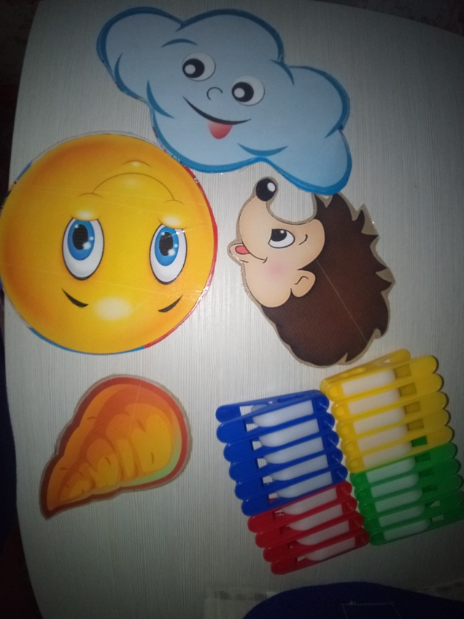

3. «Собери пирамидку»
Ребенку предлагается соотнести по цвету и форме кольца пирамидки с уже готовым образцом и прикрепить кольца на липучки.

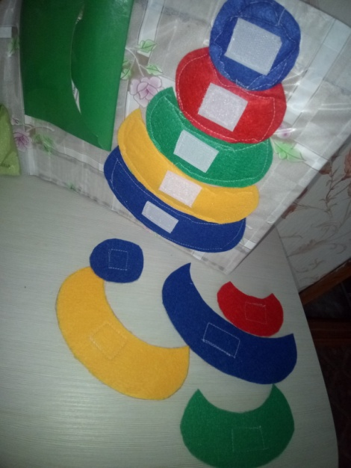

4. «Найди домашнее животное»
-Ребенку называют название животного и предлагают найти его.
-Ребенку показывают животное и спрашивают «Кто это?», «Как говорит?» и тд.
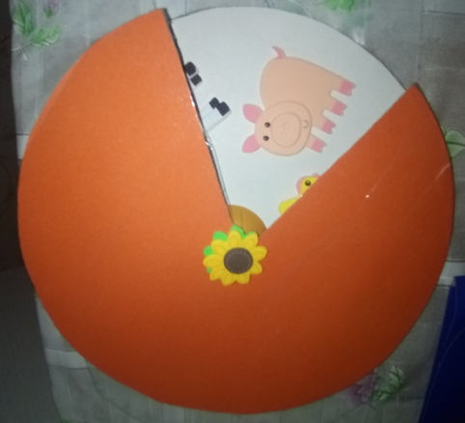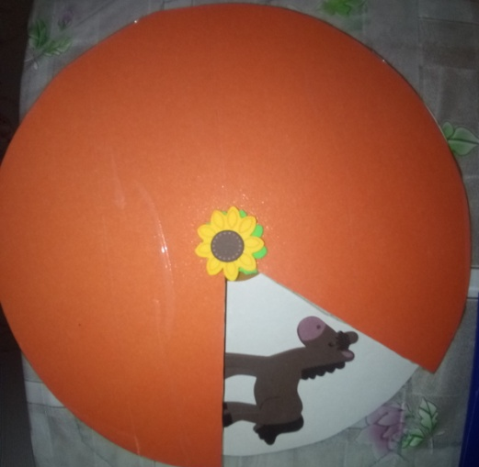

5. «Заплатки»
Ребёнку предлагается найти из предложенных фигур недостающие части предметов.

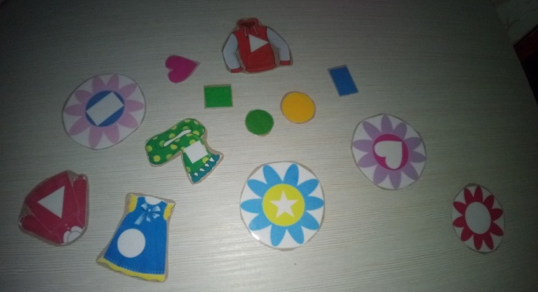

6. «Собери картинку»
Детям предлагается найти вторую половинку картинки, соединить их и узнать, что нарисовано.

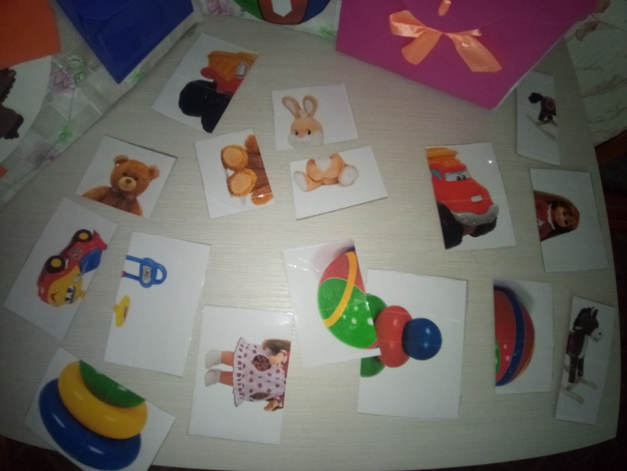

7. «Матрёшки»
Перед детьми раскладываются части матрешек и предлагают выбрать матрешек одинакового цвета (2 штуки: 4 части). Далее необходимо соотнести большую часть нижнюю с большой частью верхней (аналогично маленькие части). Игра повторяется со всеми цветами матрешек.

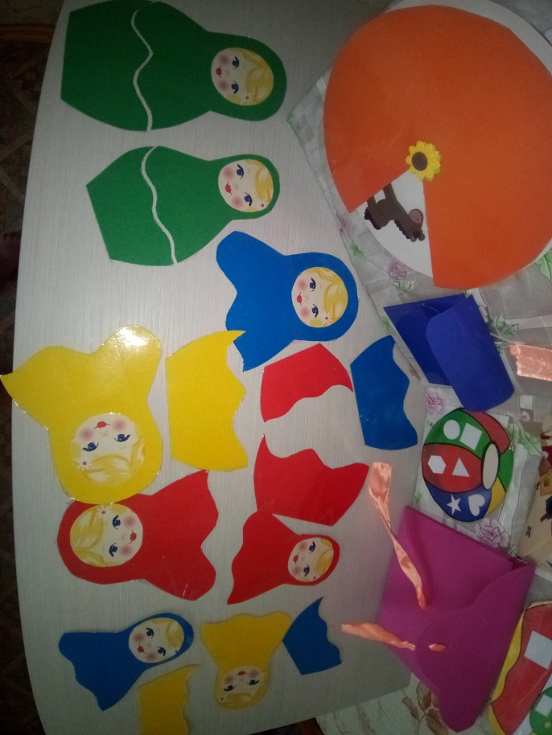

8. «Текстурные дорожки»
Предлагаем ребенку:
- проведи пальчиками по дорожке;
- проследи глазами дорожку;
- проведи пальчиками по дорожке с закрытыми глазами;

9. «Гусеничка. Продолжи узор».
Ребенку предлагается продолжать узор в соответствии образцу.

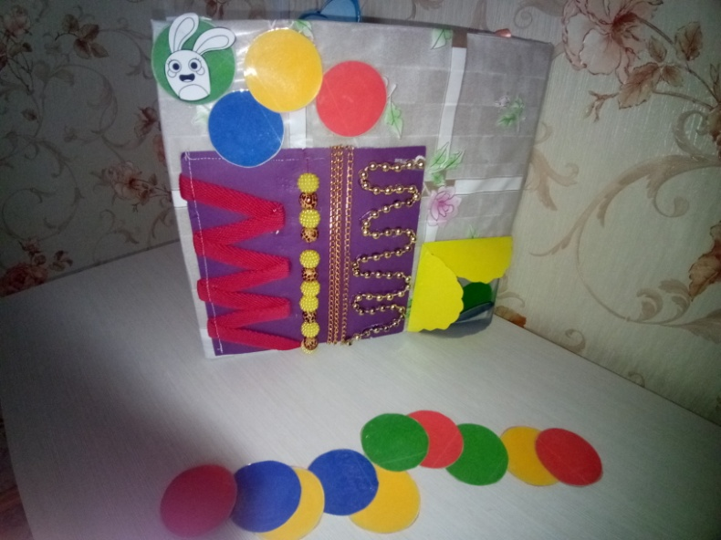

10.«Где чья мама?»
На разложенных перед ребенком карточках необходимо найти названное животное и его детеныша.

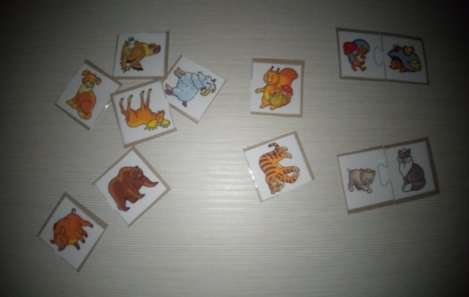

11.Картотека «Пальчиковые игры»
На каждой из карточек описана пальчиковая игра, педагог читает стихотворение и вместе с детьми при помощи пальцев выполняют движения в соответствии с текстом.

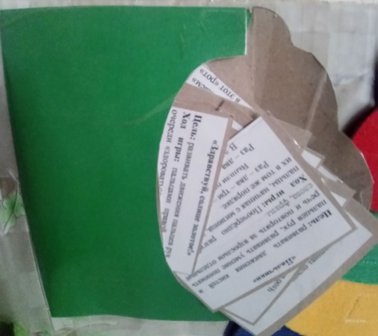
«Репка»

Цель: Активизация познавательного интереса дошкольников к фольклору посредством сказки «Репка».
Задачи: - Закреплять знания детей о сказке «Репка»;
- Обогащать и активизировать словарь детей.
Возраст игроков: дети 1,5 -2 лет
В игровой набор входят: Лэпбук в виде домика. Вся информация предоставляется в виде кармашек - конвертов, вынимающихся и разворачивающихся листочков и прочих деталей.
Правила игры:
1. Дидактическая игра «Расскажи кто за кем тянул репку»
Ребенку предлагается разместить героев в определенной последовательности. Занятие с ребенком можно начать такими словами: "Расскажи, кто посадил, начал тянуть репку первым?
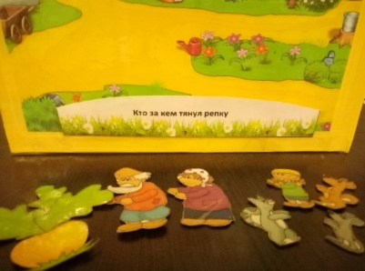

2.Дидактическая игра «Разрезные картинки»
Педагог показывает ребенку фигурки героев сказки. Спросить, как их зовут. Затем показывает, что из частей можно сложить фигурку любого из героев. Потом можно перемешать части карточек и попросить малыша отгадать загадку и сложить фигурку героя.
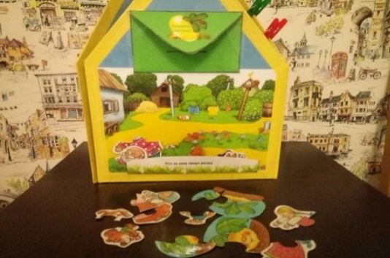

3. Сказка «Репка»
Перелистывая картинки, педагог читает или рассказывает сказку и рассматривает иллюстрации.
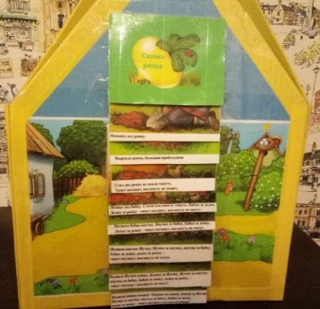

4. Дидактическая игра «Найди домик для мышки»
Педагог предлагает ребенку найти домик для мышки по цвету.
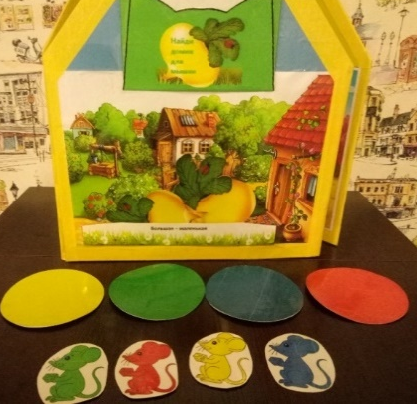

5. Дидактическая игра «Большая – маленькая»
Педагог предлагает ребенку найти сначала большую репку потом поменьше. Занятие с ребенком можно начинать такими словами: "Разложи Репку сначала большую, а потом поменьше и маленькую».
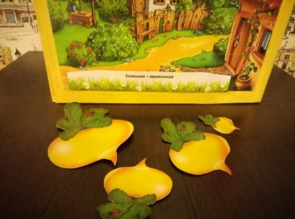

6. Дидактическая игра «Чей портрет».
Ребенок предлагается перевернуть картинку и назвать чей портрет из сказки.
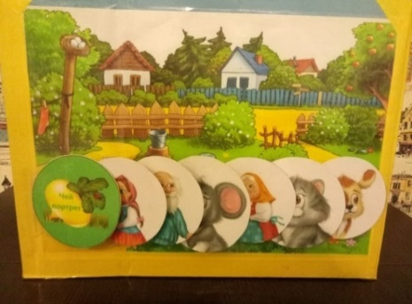

«Осень»
Цель: Систематизация и актуализация знаний детей по теме «Осень».
Задачи: -создавать условия для формирования интереса к природе осенью.
- закреплять умение группировать предметы по цвету, величине.
-закреплять умение сопровождать небольшие произведения действиями.
Возраст игроков: дети 2-3 лет
В игровой набор входят: Лэпбук, который представлен в виде книжки, состоящей из 3 разворотов на которых располагаются 10 игр, оформленных на страницах книги в красочных кармашках.
Правила игры:
1. Дидактическая игра «Что бывает осенью?»
Педагог предлагает карточку, а ребенок называет что на ней изображено самостоятельно или с помощью взрослого.

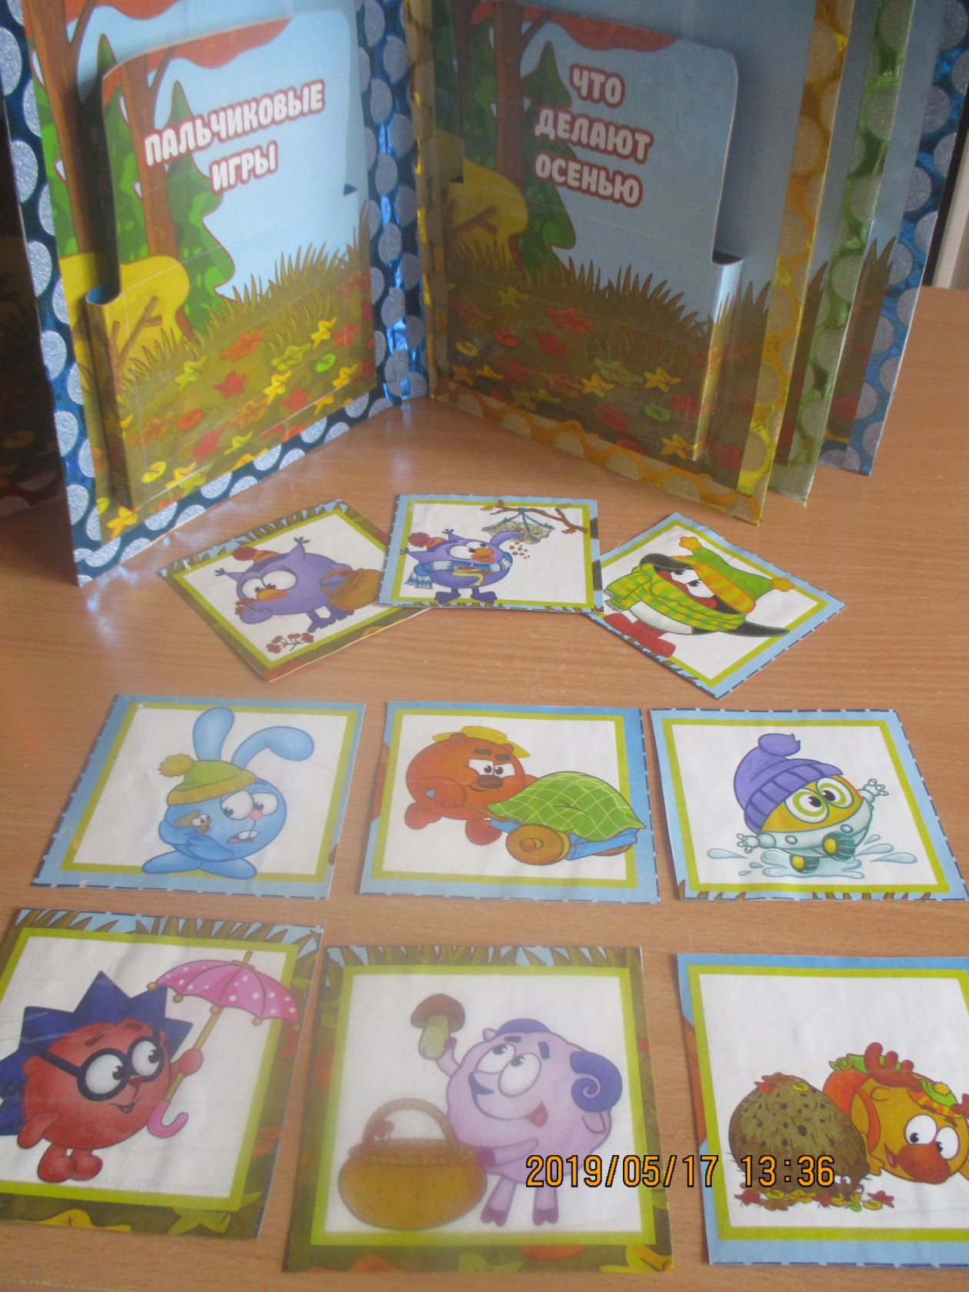
2. Дидактическая игра «Что делают осенью?»
Педагог предлагает карточку с сюжетом, а ребенок называет что на ней изображено самостоятельно или с помощью взрослого.

3. Дидактическая игра «Урожай собирай».
Педагог предлагает карточки с изображением овощей и фруктов, распределить их на 2 части: овощи и фрукты и их назвать.
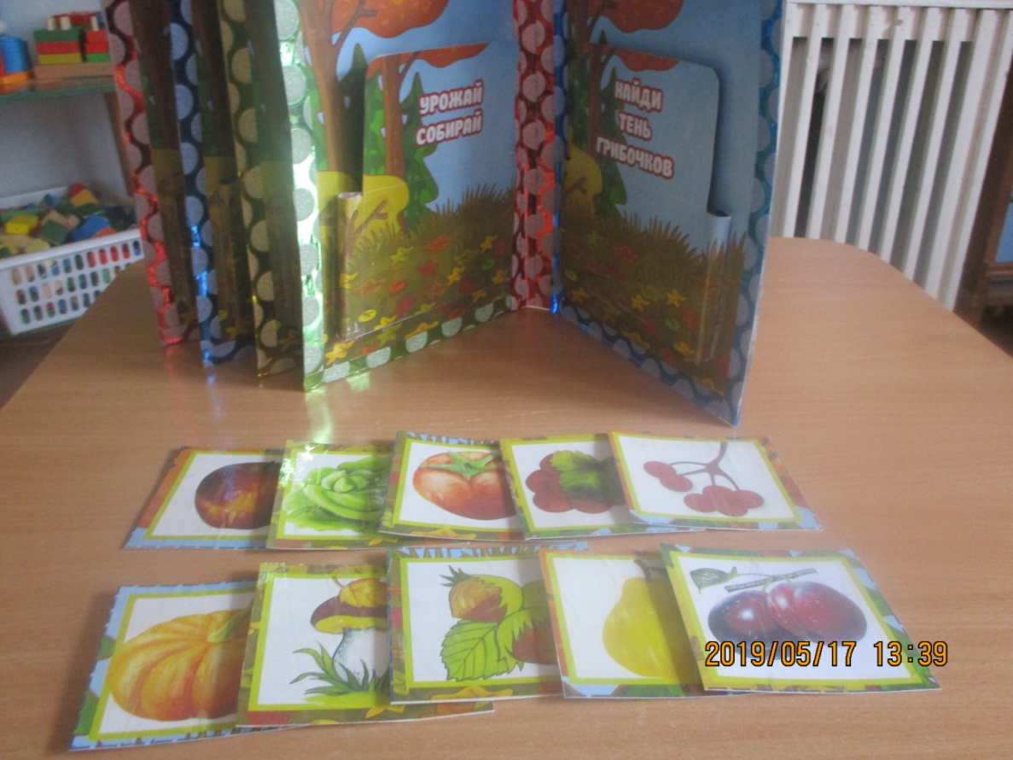
4. Дидактические игры «Найди тень грибочков»
Педагог предлагает свою карточку, а ребенок должен подобрать пару.
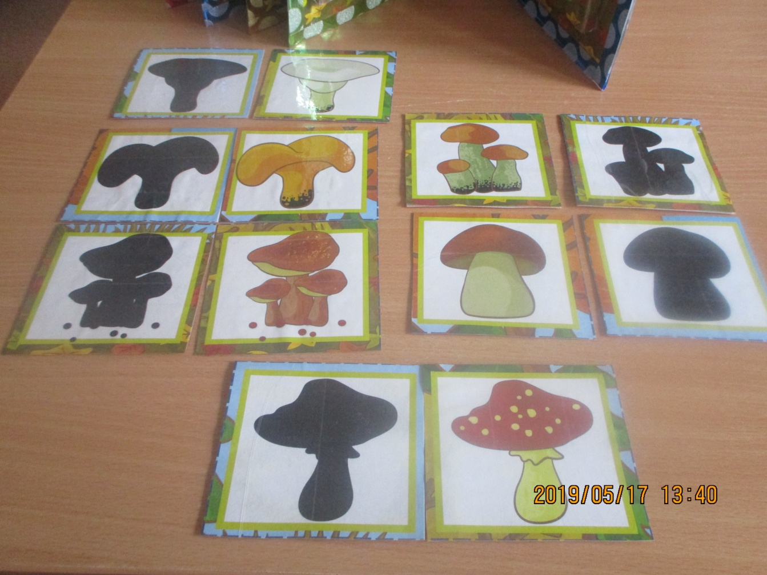

5. Дидактическая игра «Найди парочки улиток»
Педагог предлагает свою карточку, а ребенок должен подобрать пару улитке (по цвету, по величине).
6. Дидактическая игра «Собери листочки».
Педагог предлагает детям рассмотреть листочки, просит назвать цвет. Затем предлагает подобрать листочки одинакового цвета.

7. Дидактические игры «Подбери листочек к дереву»
Педагог предлагает собранным листочкам найти свое дерево в соответствии цвета.

8. Дидактическая игра «Собери картинку»
Перед ребенком выкладываются картинки. Педагог предлагает собрать картину из частей по образцу.
9. Пальчиковые игры.
На каждой из карточек описана пальчиковая игра, педагог читает стихотворение и вместе с детьми при помощи пальцев выполняют движения в соответствии с текстом.

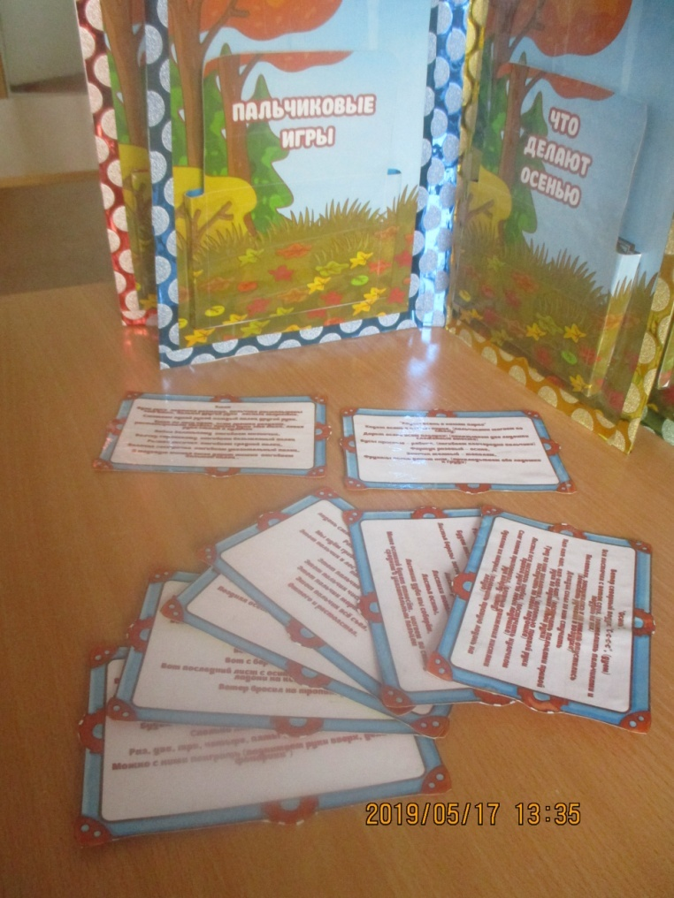

8. Стихи про осень. Педагог читает стихотворение, сопровождая игровыми действиями. Также дает возможность договаривать слова, фразы при чтении

знакомых стихотворений.

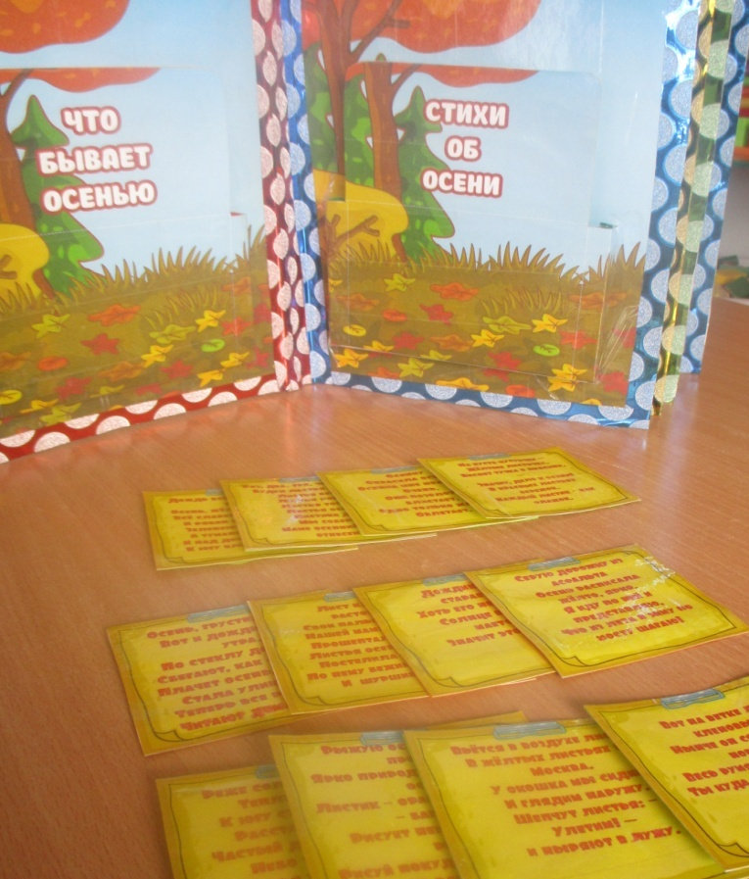

2. «Бизиборд»

Цель: Познание окружающего мира через тактильное восприятие.
Задачи: - развивать мелкую моторику рук, логику и мышление;
- способствовать изучению различных цветов;
- формировать причинно-следственные связи;
- развивать самостоятельность и познавательную активность;
- способствовать развитию произвольности (умение играть по правилам и выполнять инструкции).
Возраст игроков: дети 2-3 лет
В игровой набор входят: Доска из фанеры размером: 70 на 70 см с использованием различной фурнитуры: шпингалет, молния, колеса, навесной замок, шнуровка.

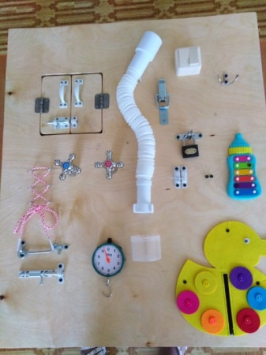
Правила игры:
Время игры ребенка с нашей развивающей доской в среднем 30 минут в день.
1.Игра «Шнуровка». Один из видов развивающих игр для детей. Действия с подобными игрушками способствуют развитию тонких движений пальцев рук (тонкой моторики), а также развитию речи ребенка.
2.Игра «Открой замочки».Все дети любят возиться с разными замочками и ключиками: открывают и закрывают их. Цель: развивает мелкую моторику рук, пространственное воображение, познавательные интересы, мышление.
3.«Открой и закрой окошечко».Описание: необходимо открыть дверку, чтобы увидеть, кто там живёт , какой предмет лишний, что бывает такого цвета и т.д.
4.«Определи на ощупь».Описание: Нужно определить на ощупь находящийся предмет в мешочке.
5.«Много-мало».Описание: Ребенок прищипывает количество прищепок по заданию воспитателя ( один-много)

3. Дидактическая игрушка.

«Магический мир сенсорики»

Цель: Формирование сенсорных эталонов. Развитие мелкой моторики.
Задачи: -развить мелкую моторику рук посредством застёгиванию замков, пуговиц, завязыванию шнурков, обращению с липучками, перебирание бусинок, пальчикового лабиринта;
- развивать внимание, речь, воображение, логическое мышление;
- учить детей узнавать и различать цвет предмета;
- учить детей узнавать и различать геометрические фигуры;
- воспитывать усидчивость.
Возраст игроков: дети 1,5-3 лет
В игровой набор входят: дидактическая игрушка представлена в виде пуфика, состоящая из 2 разворотов «Город» и «Природа», на которых пришиты замочки, пуговицы, шнуровки, липучки.
Правила игры:
1. «Город»
- «Пальчиковый лабиринт». Педагог предлагает ребенку провести пальчиком по лабиринту.
Цель: Развитие мелкой моторики.
- «Паровоз»
Цель: Развитие мелкой моторики посредством расстёгивания и застёгивания замочков и липучек.
- «Домики»
Цель: Развитие мелкой моторики, формирование сенсорных эталонов (форма, цвет).

- «Вертолёт»
Цель: Развитие мелкой моторики посредством растягивания и застёгивания замочков и липучек.
- «Кораблик»
Цель: Развитие мелкой моторики посредством расстёгивания и застёгивания замочков и липучек.
- «Замок»
Цель: Развитие мелкой моторики посредством растягивания и застёгивания замочков и липучек, завязывание и развязывание шнурков и других застёжек.
2. «Природа»
- «Весёлый паучок»
Цель: Развитие мелкой моторики посредством передвижения предметов (паучка, бусинок).
- «Пчела и улей»
Цель: Развитие мелкой моторики посредством передвижения предметов.
- «Скворечники»
Цель: Развитие сенсорных эталонов (высоко, низко).
- «Жираф»
Цель: Развитие умелости рук посредством вдевание одного предмета в другой.
- «Улитка»
Цель: Развитие мелкой моторики.
- «Радужная тучка»
Цель: Развитие мелкой моторики посредством застёгивания замков.
- «Озеро»
Цель: Развитие усидчивости посредством перебирания бусин в «озере».
- «Божья коровка»
Цель: Развитие тактильных ощущений.

«Полянка сказок»

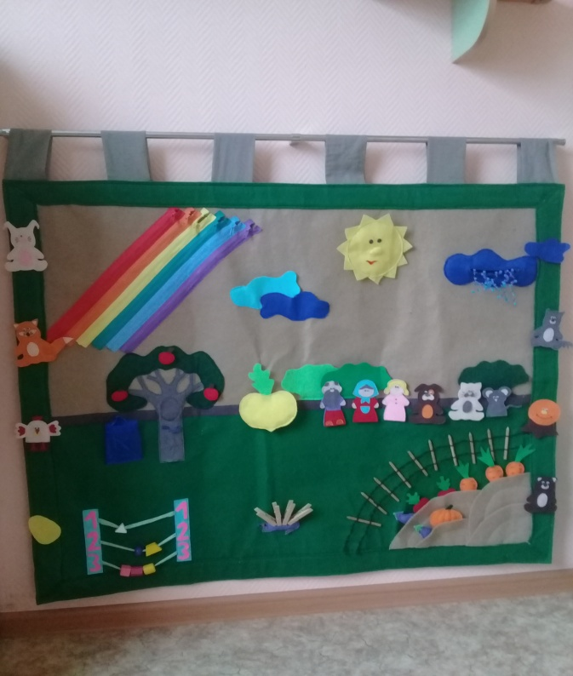
Цель: Воспитание интереса к сказкам через обыгрывание.
Задачи: -формировать грамматический строй речи и развивать звуковую культуру;
- побуждать детей к эмоциональной отзывчивости, сопереживанию;
- учить детей узнавать и различать овощи и фрукты;
- развивать мелкую моторику.
Возраст игроков: дети 1,5-3 лет
В игровой набор входит: панно представлена в виде «поляны». На полянке одновременно «живут» четыре сказки: «Репка», «Колобок», «Курочка Ряба», «Теремок». Полянка активно используется для речевого, коммуникативного развития, театрализованной деятельности. Панно состоит из липучек, молний, кнопок и.д. Герои сказок надеваются на пальчик и крепятся на липучку).
Правила игры:
1. Игра «Кошечка приглашает деток на полянку» - совместно с детьми воспитатель рассматривает (исследует) полянку; находят радугу, тучку с дождиком, огород и заборчик и т.д. Пробуют открыть и закрыть молнии.
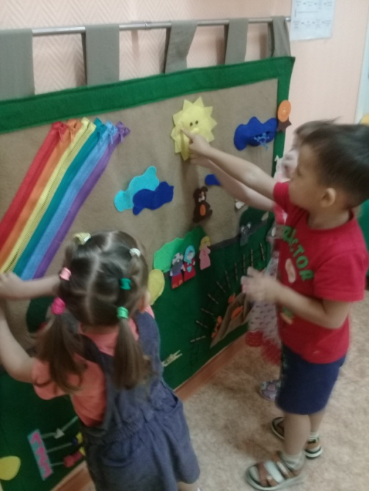

2. Игра «Во саду ли в огороде» - кошечка предлагает рассмотреть овощи - фрукты знакомые и незнакомые детям, посадить овощи на грядку, а фрукты прицепить к дереву.
3. Игра «Яблонька» - яблонька отцвела, появились яблочки. Кошечка предлагает детям снять цветочки с яблони и убрать их в синий мешочек, затем повесить яблочки на дерево.
4. Игра «Заборчик для бабушкиного огорода» - кошечка предлагает детям построить заборчик из карандашей, чтобы зайчик не съел морковку в огороде.
5. Игра «Покажи героя» - кошечка знакомит детей с героями сказок.
6. Игра «Найди героя» - герой сказки прячется на полянке, дети находят. Игра также способствует развитию ориентировки в пространстве.
7. Игра «Кто как ходит?» - кошечка предлагает детям имитировать движения животных, стимулируя обогащение двигательного опыта выполнением игровых действий с игрушками.
8. Игра «Кошечка рассказывает сказку «Курочка Ряба» - кошечка знакомит детей с дедом и бабой, у которых есть курочка Ряба. Знакомство заканчивается рассказыванием сказки.
9. Игра «Кошечка рассказывает сказку «Репка» - кошечка приглашает детей посмотреть какие выросли овощи в огороде, самая большая выросла репка, а репку посадил дед. По образцу кошечка рассказывает сказки «Колобок» и «Теремок»
10.Игра «Поиграем в сказку» - воспитатель автор, а дети выполняют роли героев.
Заключение.
Активность ребенка, стимулируемая взрослым, характеризуется тем, что взрослый организует деятельность ребенка, показывает и рассказывает, как необходимо делать. В процессе такой действительности ребенок получает те результаты, которые были заранее определены взрослым. Само действие (или понятие) формируется в соответствии с заранее заданными параметрами. Весь этот процесс происходит без проб и ошибок, без мучительных поисков и драм. Использование дидактических игр в полной мере решают как образовательные задачи ООД, так и задачи активизации познавательной деятельности, и являются основной ступенью в развитии познавательных интересов детей раннего возраста. Игра помогает педагогам донести трудный материал в доступной форме. В каждой следующей игре происходят изменение соотношений деятельности воспитателя и ребенка, то есть осуществляется переход от совместной деятельности детей по подражанию к самостоятельной деятельности.

